 | UNIVERSITATEA DIN CRAIOVA  FACULTATEA DE AUTOMATICĂ, CALCULATOARE ȘI ELECTRONICĂ  DEPARTAMENTUL DE [CALCULATOARE ȘI TEHNOLOGIA INFORMAȚIEI / AUTOMATICĂ, ELECTRONICĂ ȘI MECATRONICĂ] | 

PROIECT DE DIPLOMĂ
MĂDĂLIN-ȘTEFAN OSTROVEANU

COORDONATOR ȘTIINȚIFIC
CONF.DR.ING. CONSTANTIN PĂTRAȘCU

IULIE 2019
CRAIOVA
UNIVERSITATEA DIN CRAIOVA
FACULTATEA DE AUTOMATICĂ, CALCULATOARE ȘI ELECTRONICĂ

DEPARTAMENTUL DE [CALCULATOARE ȘI TEHNOLOGIA INFORMAȚIEI / AUTOMATICĂ, ELECTRONICĂ ȘI MECATRONICĂ]

SISTEM DE ALARMĂ DE SECURITATE
MĂDĂLIN-ȘTEFAN OSTROVEANU

COORDONATOR ȘTIINȚIFIC
CONF.DR.ING. CONSTANTIN PĂTRAȘCU

IULIE 2019
CRAIOVA

DECLARAȚIE DE ORIGINALITATE

Subsemnatul Mădălin-Ștefan Ostroveanu, student la specializarea Calculatoare Română din cadrul Facultății de Automatică, Calculatoare și Electronică a Universității din Craiova, certific prin prezenta că am luat la cunoştinţă de cele prezentate mai jos şi că îmi asum, în acest context, originalitatea proiectului meu de licenţă:
- cu titlul Sistem de Alarmă de Securitate,
- coordonată de conf.dr.ing. Constantin Pătrașcu,
- prezentată în sesiunea iulie 2019.
La elaborarea proiectului de licenţă, se consideră plagiat una dintre următoarele acţiuni:
- reproducerea exactă a cuvintelor unui alt autor, dintr-o altă lucrare, în limba română sau prin traducere dintr-o altă limbă, dacă se omit ghilimele şi referinţa precisă,
- redarea cu alte cuvinte, reformularea prin cuvinte proprii sau rezumarea ideilor din alte lucrări, dacă nu se indică sursa bibliografică,
- prezentarea unor date experimentale obţinute sau a unor aplicaţii realizate de alţi autori fără menţionarea corectă a acestor surse,
- însuşirea totală sau parţială a unei lucrări în care regulile de mai sus sunt respectate, dar care are alt autor.
Pentru evitarea acestor situaţii neplăcute se recomandă:
- plasarea între ghilimele a citatelor directe şi indicarea referinţei într-o listă corespunzătoare la sfărşitul lucrării,
- indicarea în text a reformulării unei idei, opinii sau teorii şi corespunzător în lista de referinţe a sursei originale de la care s-a făcut preluarea,
- precizarea sursei de la care s-au preluat date experimentale, descrieri tehnice, figuri, imagini, statistici, tabele et caetera,
- precizarea referinţelor poate fi omisă dacă se folosesc informaţii sau teorii arhicunoscute, a căror paternitate este unanim cunoscută și acceptată.
Data, Semnătura candidatului,

 | UNIVERSITATEA DIN CRAIOVA  Facultatea de Automatică, Calculatoare şi Electronică  Departamentul de [Calculatoare și Tehnologia Informației / Automatică, Electronică și Mecatronică] | Aprobat la data de  …………………  Şef de departament,  Prof. dr. ing.  Marius BREZOVAN/  Emil PETRE

PROIECTUL DE DIPLOMĂ

Numele și prenumele studentului/-ei: | Ostroveanu Mădălin-Ștefan
Enunțul temei: | Sistem de alarmă de securitate
Datele de pornire: | [Descrierea datelor inițiale de la care s-a început activitatea de cercetare/dezvoltare a tezei]
Conținutul proiectului: | [Descrierea succintă a conținutului fiecărui capitol al lucrării]
Material grafic obligatoriu: | 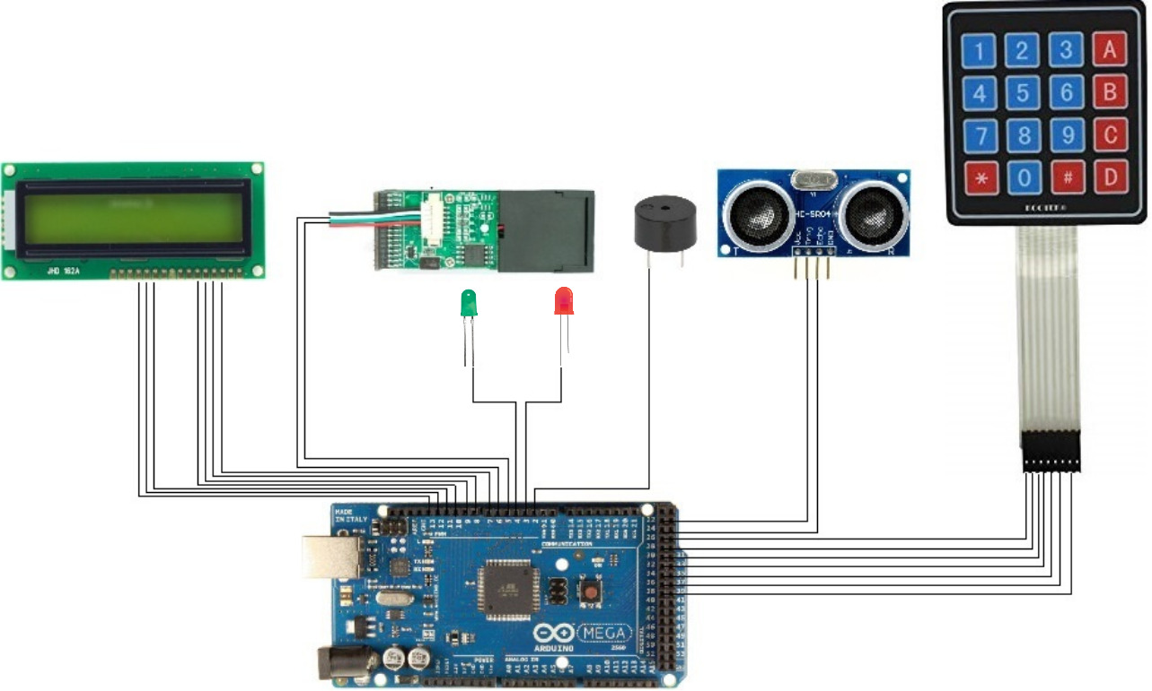
Consultații: | Periodice
Conducătorul științific  (titlul, nume și prenume, semnătura): | Conf. Dr. Ing. Constantin Pătrașcu
Data eliberării temei: | 01.12.2011
Termenul estimat de predare a proiectului: | 01.06.2012
Data predării proiectului de către student și semnătura acestuia:

UNIVERSITATEA DIN CRAIOVA
Facultatea de Automatică, Calculatoare şi Electronică

Departamentul de [Calculatoare și Tehnologia Informației / Automatică, Electronică și Mecatronică]

REFERATUL CONDUCĂTORULUI ȘTIINȚIFIC

Numele și prenumele candidatului/-ei:
Specializarea: | [Denumirea oficială a specializării absolvite de candidat]
Titlul proiectului: | [Titlul lucrării]
Locația în care s-a realizat practica de documentare (se bifează una sau mai multe din opțiunile din dreapta): | În facultate □
 | În producție □
 | În cercetare □
 | Altă locație: [se detaliază]

În urma analizei lucrării candidatului au fost constatate următoarele:
Nivelul documentării |  | Insuficient  □ | Satisfăcător □ | Bine  □ | Foarte bine  □
Tipul proiectului |  | Cercetare  □ | Proiectare  □ | Realizare practică □ | Altul  [se detaliază]
Aparatul matematic utilizat |  | Simplu  □ | Mediu  □ | Complex □ | Absent  □
Utilitate |  | Contract de cercetare □ | Cercetare internă □ | Utilare  □ | Altul  [se detaliază]
Redactarea lucrării |  | Insuficient  □ | Satisfăcător □ | Bine  □ | Foarte bine  □
Partea grafică, desene |  | Insuficientă  □ | Satisfăcătoare □ | Bună  □ | Foarte bună  □
Realizarea practică | Contribuția autorului | Insuficientă  □ | Satisfăcătoare □ | Mare  □ | Foarte mare  □
Realizarea practică | Complexitatea  temei | Simplă  □ | Medie  □ | Mare  □ | Complexă  □
Realizarea practică | Analiza cerințelor | Insuficient  □ | Satisfăcător □ | Bine  □ | Foarte bine  □
Realizarea practică | Arhitectura | Simplă  □ | Medie  □ | Mare  □ | Complexă  □
Realizarea practică | Întocmirea specificațiilor funcționale | Insuficientă  □ | Satisfăcătoare □ | Bună  □ | Foarte bună  □
Realizarea practică | Implementarea | Insuficientă  □ | Satisfăcătoare □ | Bună  □ | Foarte bună  □
Realizarea practică | Testarea | Insuficientă  □ | Satisfăcătoare □ | Bună  □ | Foarte bună  □
Realizarea practică | Funcționarea | Da  □ | Parțială  □ | Nu  □
Rezultate experimentale |  | Experiment propriu  □ |  | Preluare din bibliografie  □
Bibliografie |  | Cărți | Reviste | Articole | Referințe web
Comentarii
și
observații

În concluzie, se propune:

ADMITEREA PROIECTULUI  □ | RESPINGEREA PROIECTULUI  □

Data, Semnătura conducătorului științific,

REZUMATUL PROIECTULUI

Termenii cheie: [autorul va enumera aici cuvintele cheie ale lucrării].
MULȚUMIRI
În această secțiune opțională (în eng., Acknowledgements), autorul are ocazia de a face o declarație de recunoștință față de oricine (conducătorul științific/alte persoane apropiate autorului/instituții/organizații/et caetera) a susținut sau a contribuit la realizarea lucrării sale.

PROLOG

CUPRINSUL
1 Introducere 12
1.1 Scopul 12
1.2 Motivația 12
2 IMPLEMENTAREA HARDWARE A SISTEMULUI Error! Bookmark not defined.
2.1 DESPRE MICROCONTROLERE Error! Bookmark not defined.
2.1.1 ARDUINO ATmega2560 Error! Bookmark not defined.
2.1.2 SPECIFICAȚII TEHNICE Error! Bookmark not defined.
2.2 COMPONENTE INTERACTIVE Error! Bookmark not defined.
2.2.1 TASTATURA 4x4 Error! Bookmark not defined.
2.2.2 16x2 LCD Error! Bookmark not defined.
2.3 SENZORI Error! Bookmark not defined.
2.3.1 CE SUNT SENZORII Error! Bookmark not defined.
2.3.2 SENZOR ULTRASONIC DE DISTANȚĂ Error! Bookmark not defined.
2.4 DIFUzOR Error! Bookmark not defined.
2.5 LED-URI Error! Bookmark not defined.
3 PREZENTAREA SISTEMULUI Error! Bookmark not defined.
4 CONCLUZII Error! Bookmark not defined.
6 BIBLIOGRAFIE Error! Bookmark not defined.
A. Codul sursă Error! Bookmark not defined.
B. CD / DVD Error! Bookmark not defined.
Index Error! Bookmark not defined.

LISTA FIGURILOR
Figura 1. Selectarea prin click dreapta a opțiunii „Update field” Error! Bookmark not defined.
Figura 2. Actualizarea întregului tabel Error! Bookmark not defined.

LISTA TABELELOR
Tabelul 1. Nume de utilizatori și valorile rezumat ale parolelor acestora Error! Bookmark not defined.

Introducere

Scopul
Principalul scop al acestei lucrări este de a evidenția importanța sistemelor de alarmă în viața de zi cu zi. Instalarea unui sistem de alarmă este o metodă eficientă în mai multe situații, de la protecția unor bunuri, până la protecția unei întregi companii.

Primul capitol al lucrării este binențeles cel de introducere a cititorului în tema lucrării … De exemplu, acest document a fost creat cu scopul de a ajuta studenții Facultății de Automatică, Calculatoare și Electronică să își redacteze propriul proiect de diplomă. Acest șablon poate fi folosit de oricine respectând principiile declarate în secțiunea Error: Reference source not found.

Motivația
Autorul justifică aici alegerea și interesul său pentru tema aleasă.

Implementarea HARDWARE a sistemului
Acest capitol va evideția componentele de tip hardware din care sistemul este format:
-Plăcuța de dezvoltare Arduino Atmega2560
-Modul senzor Ultrasonic, detector de distanta model HC-SR04
-Senzor biometric de amprenta DY50
-Tastatura 4x4
-LCD 16x2
-LED
-Difuzor

Realizarea conexiunilor dintre componente s-a făcut cu ajutorul unei tăblițe denumită în engleză breadboard.
Fiecare componentă dintre cele enumerate mai sus s-a conectat prin fire de tip bumber în breadboard, iar din breadboard, tot cu ajutorul firelor de tip bumper în plăcuța de dezvoltare Arduino.

Despre microcontollere
Microcontrollerele sunt componente electronice care rulează operații specifice în sistemele embedded. Pot fi programate să funcționeze într-un mod specific folosind in software special.
Codul specific care rulează pe un microcontoller se numeste FIRMWARE, iar acesta odată construit, nu se mai poate modifica.
În cele din urmă, din punct de vedere al componentelor utilizate comune de către acestea, poate fi ușor comparat cu un calculator de uz personal, diferența fiind făcută de arhitectura sistemelui de calcul respectiv. Aceste sisteme de calcul dispun de arhitecturi diferite, constând in faptul că un microcontroller dispune de toate resursele necesare funcționării pe un singur chip (system on a chip), cum ar fi:
-Unitatea de control al procesării (CPU- Control Processing Unit) , care conține un sistem de ceas intern.
-Unitatea de memorie care poate conține memorii de tip RAM, ROM, PROM, EPROM, FLASH.
-Sistem de întreruperi.
-Unitate de I/O (Input/ Output).
-Timere.
-Countere.
Programul este memorat in ROM, microcontrollerul fiind menit să execute o singură sarcină sau să ruleze un singur program.
Există mai multe categorii de microcontrollere, acestea se diferențiază prin lărgimea și capacitatea magistralei de adrese generate de CPU.În funcție de aceste specificații ele variază, existând variante pe 4 biți, 8 biți, 16 biți, 32, biți, implicit influențând complexitatea operațiilor efectuate.În continuare vom defini câteva domenii de aplicabilitate ale acestor circuite integrate:
-Gadgeturi precum : sisteme audio, GPS, telefoane mobile, televizoare, jocuri electronice.
-Electrocasnice: frigidere, cuptoare cu microunde, aspiratoare, mașini de spălat, uscătoare de haine, mașini de spălat vase, etc.
-Dispozitive medicale.
-Industria aerospațială.
-Industria Automotive: sistemul de tracțiune, sistemul de pilot automat, controlul climei, sistemele de alarmă, sistemul de pornire al motorului, afișarea turațiilor motorului, etc.

Despre Arduino Atmega2560
Arduino Atmega2560 este o placă de dezvoltare fiind bazată pe microcontrollerul de la ATMEL Atmega2560.
Este alcătuită din 54 de pini digitali de input și de output, dintre care 15 pini pot fi folosiți ca pini PWM ( Pulse Width Modulation), 16 pini pot fi folositi ca pini analogici, 4 porturi UART (hardware serial), frecvența procesorului este de 16 MHz, o conexiune USB, o sursă externă de alimentare și un buton de reset. Poate fi conectată prin intermediul unei conexiuni USB către calculator pentru alimentare sau chiar prin sursa externă de alimentare folosind baterii de 5V. Programarea propriu-zisă a plăcii de dezvoltare se face fie prin intermediul limbajului de programare C fie prin intermediul limbajului de programare C++, folosind mediul de dezvoltare Arduino IDE.

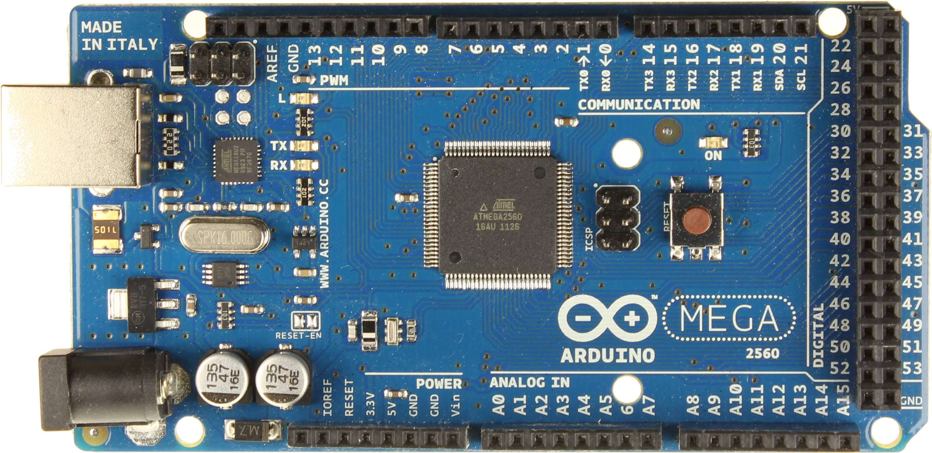

Tensiunea de operare | 5V
Tensiune de intrare recomandată | 7 – 12 V
Limitări tensiune de intrare | 6 – 20 V
Pini digitali de I/O | 54 (14 asigură PWM)
Pini analogici | 16
Curentul DC pe un pin de I/O | 40mA
Curentul prin pinul de ieșire de 3.3V | 50mA
Memoria FLASH | 256 KB dintre care 8 KB sunt folosiți pentru bootloader
SRAM | 8 KB
EEPROM | 4KB
Clock Speed | 16 MHz
Lungime | 101.52 mm
Lățime | 53.3 mm
Greutate | 37g

Alimentarea lui Arduino mega se face fie printr-o conexiune USB, fie printr-o sursă exeternă de curent.Indiferent de sursa de alimentare, aceasta este selectată automat.
Sursa externă de curent constă fie dintr-un adaptor AC-DC, fie de la o baterie cu alimentare de 5V.
Adaptorul se conectează printr-un capăt de 2.1mm în jack-ul de alimentare al plăcii.
Placa se poate folosi cu un curent de 6V până la 20V, deși recomandat este folosirea ei la un interval între 7 și 12 volți.Nerespectând aceste intervale este posibil să apară instabilități, în cazul folosirii unui curent mai mic decât cel recomandat sau o supraîncălzire în cazul folosirii unui curent mai mare decât cel recomandat.
Atmega2560 are o memorie flash de stocare de 256 KB pentru memorarea codului, dintre care 8KB sunt folosiți pentru a boota, 8KB de memorie SRAM și 4KB de memorie EEPROM.
Indiferent de pinii folosiți dintre cei digitali, ei se pot comporta ca fiind pini de intrare sau de ieșire, comportamenul lor fiind dat de către functiile speciale pinMode, digitalWrite și digitalRead. Pe acești pini pot fi scrise nu numai valori digitale, ci și valori analogice, bineînțeles folosiind anumite funcții speciale, acestea fiind asemănătoare cu cele digitale (analorWrite și analogRead).
Funcția pinMode stabilește direcția pinilor, dacă va fi folosit ca pin de intrare sau ca pin de ieșire.
Arduino Mega2560 are o mulțime de facilități de a comunica cu un calculator, prin diferite module, cu o altă placă de dezvoltare sau chiar cu alte microcontrollere. Aceasta are posibilitatea de comunicație serială prin patru porturi HARDWARE de tip UART.O unitate de pe Atmega, Atmega8U2 oferă un port virtual de comunicare către calculator(în cazul sistemelor de calcul care conțin sistemul de operare Windows vor avea nevoie de un fișier .inf, în schimb mașinile cu sisteme de operare cum ar fi OSX de la Apple și cele cu Linux vor recunoaste automat placa).Software-ul de la Arduino mai conține și un monitor serial care permite datele de tip text sa fie transise către placă sau de la placă către calculator.Ledurile care conțin RX și TX clipesc din momentul în care datele se transmit prin unitatea Atmega8U2 și prin conexiunea USB către calculator, excluzând însă pentru transmiterea datelor seriale de pe pinii 0 și 1.
Mega2560 este proiectată și construită în așa fel încât înainte de un upload către placă, aceasta se resetează prin intermediul software-ului, acest fapt eliminând necesitatea de a reseta placa folosind butonul de reset fizic.Unul dintre liniile de flux hardware (DTR) al unității Atmega8U2 este conectat la linia de reset prin intermediul unui capacitor de 100 nanofarazi.Când această linie este pe nivel coborât, linia de reset ține suficient încât să reseteze chip-ul.
The Arduino Software(IDE) folosește această capabilitate pentru a permite încărcarea codului prin simpla apăsare a butonului de UPLOAD din mediul de programare Arduino.Asta însemnând ca bootloade-ul poate avea o pauză destul de mică, asfel încât trecând pe front coborâtor DTR-ul să se poate coordona cu încărcarea codului.Această setare aduce și alte implicații.Când placa Mega2560 este conectată fie la o mașina virtuală care conține Mac OS X, fie Linux, acesta resetează de fiecare dată cand o conexiune este facută prin software prin intermediul USB-ului.Pentru următoarea jumătate de secundă, bootloader-ul ruleaza pe Atmega2560.Cât timp placa este programată sa ignore datele corupte ( datele care nu aparțin de noul cod incărcat), acesta va intercepta primii câțiva octeți de date trimise către placă după deschiderea unei conexiun
În continuare vom evidenția schema bloc a plăcii de dezvoltare Arduino Mega2560 și conținutul detaliat al pinilor prezenți pe această placă.
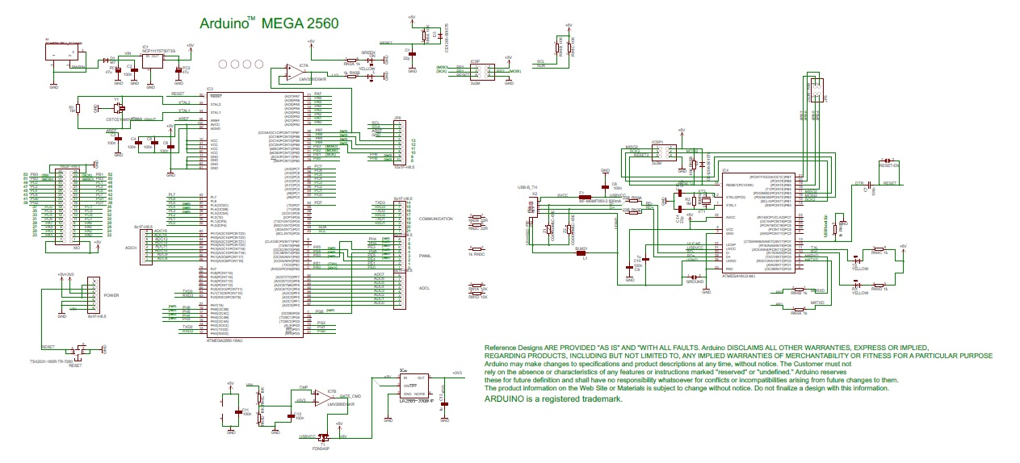

Placa conține patru perechi pentru transmiterea serială a datelor și acestea sunt:
-Serial: 0 (RX) și 1 (TX)
-Serial 1: 19 (RX) și 18 (TX)
-Serial 2: 17 (RX) și 16 (TX)
-Serial 3: 15 (RX) și 14 (TX)
Pinii pentru întreruperi, care pot fi configurați să declanșeze o întrerupere pe o valoare low, un front coborâtor sau front ridicător sau pe o schimbare de valoare.Aceste configurări pot fi setate cu ajutorul funciei attachInterrupt().
-Pinul 2: Întreruperea 0
-Pinul 3: Întreruperea 1
-Pinul 18: Întreruperea 5
-Pinul 19: Întreruperea 4
-Pinul 20: Întreruperea 3
-Pinul 21: Întreruperea 2

Următorii pini sunt pinii PWM:
-De la pinul 2 până la pinul 13
-De la pinu 44 până la pinul 46.
Pini SPI, care suportă comunicația folosind librăria SPI:
-Pinul 50(MISO)
-Pinul 51(MOSI)
-Pinul 52(SCK)
-Pinul 53(SS)

2.1 Componente interactive
2.1.1 Tastatura 4x4

Acest proiect folosește o tastatură care conține un număr total de 16 taste formate din simboluri și valori numerice, folosite pentru a introduce datele necesare sistemului de alarma de securitate, cum ar fi introducerea pinului pentru a activa alarma sau dezactiva alarma, plus alte funcționalități.Aceste taste sunt conectate ca o matrice cu dimensiunea de 4x4.Este compusă dintr-un cablu DIP de tip mamă cu o mărime de 2.54mm și cu o lungime de 5cm.De asemenea conține pe partea din spate o folie care poate fi îndepartată, suprafața devenind lipicioasă și cu ajutorul căreia am atașat tastatura fizic.
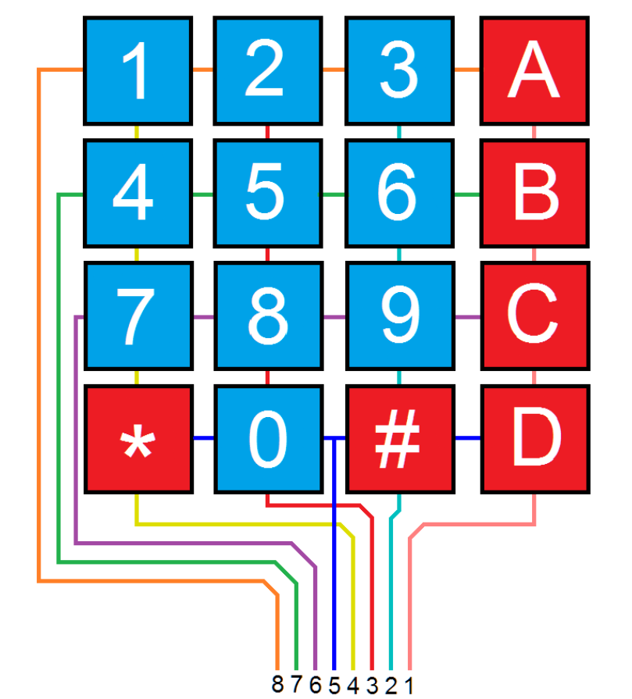

Parametrii pentru mediul înconjurător:
-Temperatura de funcționare este de -40 de grade minim până la o temperatura maximă de 80 de grade.Gradele sunt exprimate în Celsius.
-Suportă vibrații de până la 20G.
O tastatura de acest tip, 4x4, este de fapt o mulțime de push-butoane care sunt aranjate în linii și coloane.La fiecare intersecție dintre o linie respectiv o coloană un push-buton este prezent.Când o tastă este apăsată spunem că se acționează butonul, iar o linie se conectează cu o coloană, în acest fel Arduino știind cu exactitate care buton este apăsat, respectiv tastă.

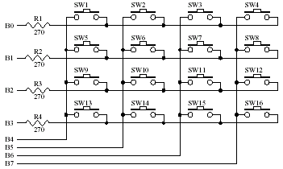

Coloanele tastaturii sunt conectate la patru pini de ieșire iar liniile sunt conectate la patru pini de intrare care dispun de patru rezistențe de tip pull-ul.Cele patru fire ale coloanelor sunt considerate ca fiind intrări ale tastaturii, iar liniile sunt considerate ca fiind ieșiri ale tastaturii.Tasta care este apăsată se detecteaza prin aplicarea factorilor de intrare și monitorizând ieșirile tastaturii.

Starea inițială a intrărilor este de câte un “1” logic pe fiecare coloană. Daca o tastă este apăsată valoarea este trecută de la colonă către linie și valoarea este detectată la ieșirea pinului. La fel e și când o coloană este conectata la “0” logic.Când o tastă este apăsată valoarea este trimisă către linia a cărei valoare default este 1 în timpul frontului ridicător.
O altă abordare de a detecta modul în care tastatura interacționează cu sistemul este de a folosi sistemul de întreruperi externe ale microcontrolerului.O subrutină se declanșează o singura dată când o tastă este apasată pentru a detecta caracterul corespunzător. Pentru a folosi acest sistem de întreruperi, pinul EXT_INT trebuie să fie conectat la factorul extern care declanșează întreruperea, dar în acest caz va fi nevoie să se folosească toate cele 16 butoane ale tastaturii.

Specificațiile tehnice:
-Membrană dispusă matriceal care conține 16 taste
-Temperatura de operare este de până la 60 de grade Celsius
-Timpul de răspuns este de o milisecundă
-Presiunea aplicată: 160 – 397 g
-Rezistența contactului 500 ohm
-Rezistența izolatoare 100M ohm

 | Input 0 | Input 1 | Input 2 | Input 3
Output 0 | Key 0 – 1 | Key 1 – 2 | Key 2 – 3 | Key 3 - A
Output 1 | Key 4 – 4 | Key 5 – 5 | Key 6 – 6 | Key 7 – B
Output 2 | Key 8 – 7 | Key 9 – 8 | Key 10 – 9 | Key 11 – C
Output 3 | Key 12 – * | Key 13 – 0 | Key 14 – # | Key 15 – D

16x2 LCD

Afișorul cu fundal albastru poate afișa câte 16 caractere fiecare pe câte doua rânduri care se
pot conecta folosind două fire cu conectare I2C și se pot conecta până la 8 LCD uri în același timp datorită celor 8 adrese implementate.Adresa se controlează folosind trei pini de pe spatele LCD-ului.Pentru a interacționa mai simplu cu acest dispozitiv vom folosi o librărie specială numită LiquidCrystal.
De obicei sunt folosite pentru a afișa date utile ale diferitelor dispozitive electronice și oferă un feedback către utilizator.
LCD-ul 16x2 este compus din 16 pini numerotați de la 1 la 16 a cărui schemă va fi descrisă în tabelul ce urmează.
Opt pini sunt folosiți pentru transmiterea datelor, doi pini sunt folisiți pentru alimentare, trei pini fiind de control, un pin este folosit pentru masă, un pin este folosit pentru controlul luminozității caracterelor cu ajutorul unui potențiometru conectat pe pinul cu numărul 3, iar doi pini sunt folosiți pentru a alimenta lumina de fundal.
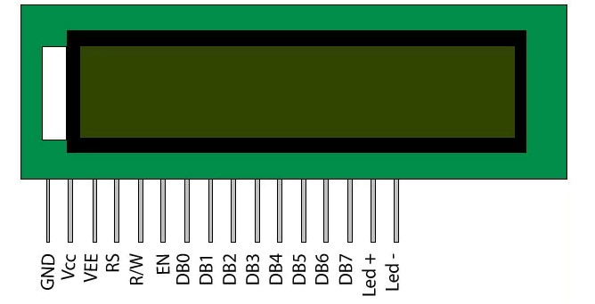

Pin n# | Funcție
1 | +5V
2 | GND
3 | Control luminozitate – potențiometru
4 | Register Select (RS)
5 | Read/Write (R/W)
6 | Enable (EN)
7 | Data 0
8 | Data 1
9 | Data 2
10 | Data 3
11 | Data 4
12 | Data 5
13 | Data 6
14 | Data 7
15 | +4.2 - 5 V
16 | GND

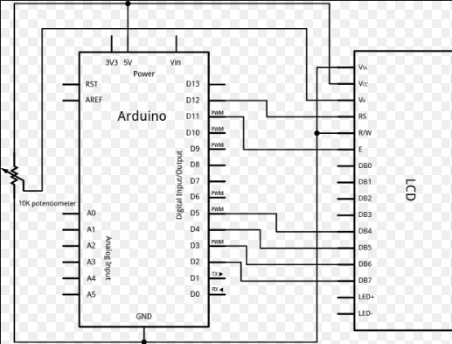

Cu ajutorul librăriei LiquidCrystal putem interacționa mult mai ușor cu acest dispozitiv, unele dintre funcțiile pe care le are această librărie și folosite în acest proiect sunt următoarele:
-lcd.setCursor(x,y). Această funcție asigură poziționarea cursorului pe afișor la coloana x și la linia y.
-lcd.clear(). Această funcție asigură curățarea propriu-zisă a ecranului.
-lcd.print().Această funcție transmite datele ce trebuie afișate pe LCD.Aceste date pot fi valori ale unei variabile, un caracter sau chiar și un șir de date.

Senzori

Pentru a face ca acest sistem să funcționeze avem nevoie de anumiți senzori.În acest proiect am
folosit doi senzori și anume un senzor de distanță și un senzor de amprentă.

Ce sunt senzorii?

Cuvântul senzor vine din limba latina ”sentire” însemnând sens. Deci senzorii mai pe scurt se
pot traduce ca fiind înlocuitorii simțurilor umane.
Din punct de vedere tehnic, un senzor este un dispozitiv menit să obțină informatii de natură chimică, biologică sau fizică care este controlat de către semnale electrice specifice circuitelor folosite de acestea.Senzorii pot fi de tip analogic (frecvență, curent, amplitudine ș.a.m.d) sau de tip digital (cod numeric și anume codul binar format din 0 și 1).
Senzorii pot fi clasificați după următoarele criterii de mai jos:
-După natură: senzori de viteză, senzori de temperatură, senzori de umiditate, senzori de amprentă, senzori de presiune, senzori de gaz, senzori de mișcare și lista poate continua, existând o mulțime de senzori care ne fac viața mai ușoară.
-După principul funcționării: senzori rezistivi, senzori capacitivi, senzori inductivi, senzori optici etc.
-După substituirea simțurilor umane:
1.Senzori acustici: capabili să proceseze unde de sunet care descriu intr-un mod anume forma sau poziția unui obiect.
2.Senzori tactili: capabili să procesze calitatatea și cantitatea unui obiect folosind contactul direct cu acesta.Factorii determinați sunt textura, dimensiunea chiar și duritatea.
3.Senzori vizuali: capabili de a captura imagini ale unor obiecte și chiar analizarea lor în maniera bidimensională sau tridimensională.
4.Senzori olfactivi: capabili să detecteze substanțe, gaze sau lichide din mediul înconjurător.
În ziua de astăzi putem spune că acești senzori sunt omniprezenți în tot ceea ce ne înconjoară, aceștia fiind folosiți în aproape domeniile.

Senzorul de amprentă

Senzorul de amprentă face parte din categoria senzorilor optici, pe care i-am explicat mai sus.
Acesta detectează și verifică amprentele digitale.Există mai multe tipuri de senzori de amprentă:
-Senzori cu scanare optică
-Senzori cu scanare capacitivă
-Senzori cu scanare ultrasonică
În continuare vom detalia senzorul de amprentă cu scanare optică, deoarece un astfel de senzor a fost
folosit în realizarea acestui proiect.
Acest tip de senzor folosește unul dintre cele mai vechi tehnici pentru a captura și compara amprentele.Cum îi spune și numele, acest senzor nu face decât să captureze o imagine optică, ca un fel de fotografie, folosind tehnici și algoritmi speciali pentru a detecta structuri, tipare unice de pe suprafață, cum ar fi crestele.

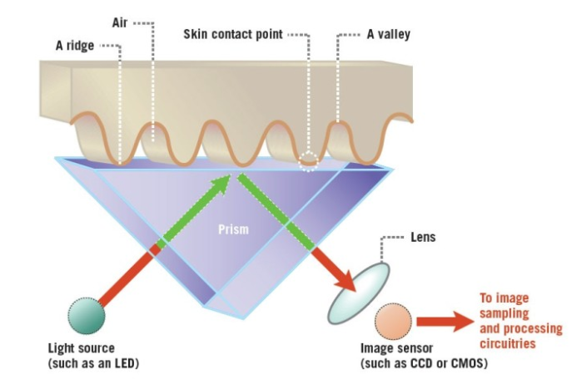
Senzorul folosit în acest proiect este un senzor optic numit DY50.Aceste sisteme sunt folosite de obicei pentru siguranță.Este un chip DSP de mare putere care face randarea imaginii, calcularea, căutarea și găsirea imaginilor.Se conectează la orice sistem care conține TTL serial, trimițând pachete de date pentru a capta imagini, a detecta printuri, hash și căutare.Senzorul dispune și de funcții de a înscrie în memoria locală FLASH amprente.
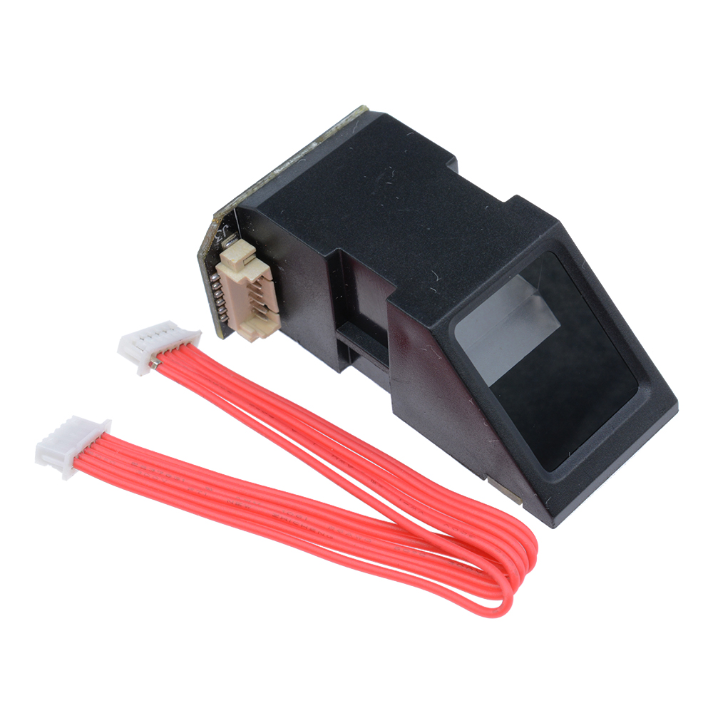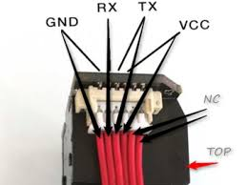

Acesta conține patru pini, care sunt folosiți după cum urmează:
-Primul pin se conectează la masă
-Cel de al doilea pin este pinul RX și se conectează la unul dintre pinii seriali de pe placa Arduino cu precizarea că se va conecta cu pinul TX al plăcuței, deci invers.
-Pinul cu numărul trei este pinul TX și acesta se conectează la fel ca și pinul RX, cu aceeași precizare de a se conecta la pinul RX al plăcuței.
-Pinul cu numărul patru este pinul de alimentare și se conectează pe plăcuța Arduino fie la 5V, fie la 3.3V, recomandat fiind sa fie conectat la 3.3V.
-Ultimii doi pini dintre cei șase vor ramâne neconectați.

Tensiunea de alimentare | 3.6 - 6.0 VDC
Curentul de funcționare | 120mA max
Curentul de vârf | 150mA max
Detectarea amprentei | <1.0 secunde
Aria ferestrei | 14mm x 18mm
Fișierul semnăturii | 256 octeți
Fișierul șablonului | 512 octeți
Capacitatea de stocare | 162 amprente
Evaluarea siguranței | 1-5 low to high
Rata de acceptanță falsă | Nivel 3
Interfață | TTL serial
Rata baud | 9600, 19200, 28800, 38400, 57600
Temperatura de funcționare | -20C până la 50C
Umiditatea de funcționare | 40% - 85% RH
Dimensiuni | 54 x 20 x 21.5 mm
Greutate | 20 de grame

Senzor de distanță
Acest senzor de distanță a fost folosit pentru a detecta dacă un obiect se apropie mai mult
decât o valoare prestabilită de către utilizator.Senzorul devine activ numai din momentul în care alarma este activată și va compara tot timpul dacă valoare actuală este mai mică decât valoarea prestabilită.În momentul în care această condiție este adevărată, alarma se va declanșa printr-un difuzor.
Senzorul emite un ultrasunet cu o valoare de 40 000 Hz care călătorește prin aer și va emite înapoi către modul un ultrasunet.Distanța se calculează luând în considerare timpul de parcurgere și viteza sunetului.
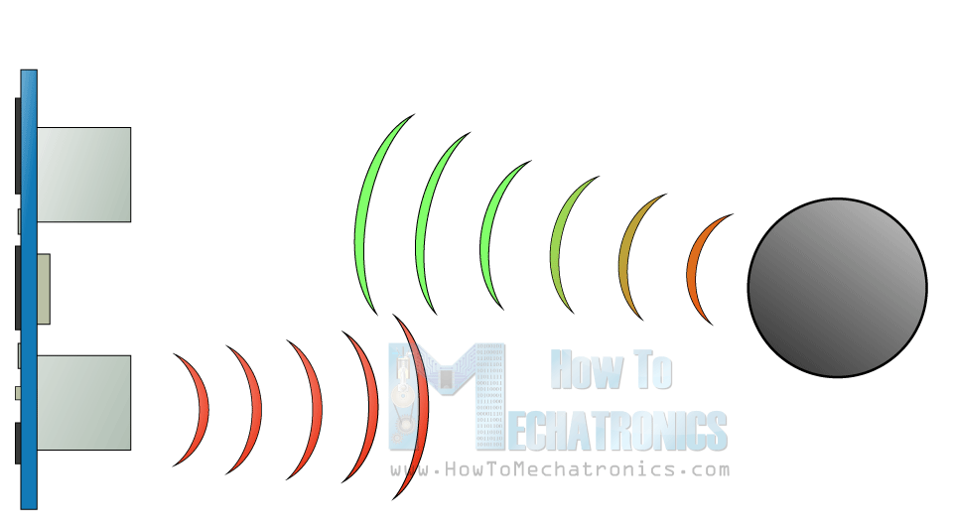
În acest proiect s-a folosit senzorul HC-SR04 care conține 4 pini.Vom evidenția în detaliu acești pini: un pin este conectat la masă, un pin este conectat la alimentare, iar ceilalți doi pini sunt TRIG și ECHO pe care ii vom detalia în cele ce urmează.Acești ultimi doi pini se conectează la oricare doi pini digitali disponibili de pe placa Arduino.

Pentru a genera un ultrasunet avem nevoie de a seta Trig pe front ridicător timp de 10 microsecunde.Asta înseamnă ca va transmite 8 cicluri de izbucniri sonice care vor călători cu viteza sunetului iar acesta va fi recepționat de către celălalt pin Echo.Acest pin Echo va evidenția timpul in microsecunde în care unda de sunet a călătorit.
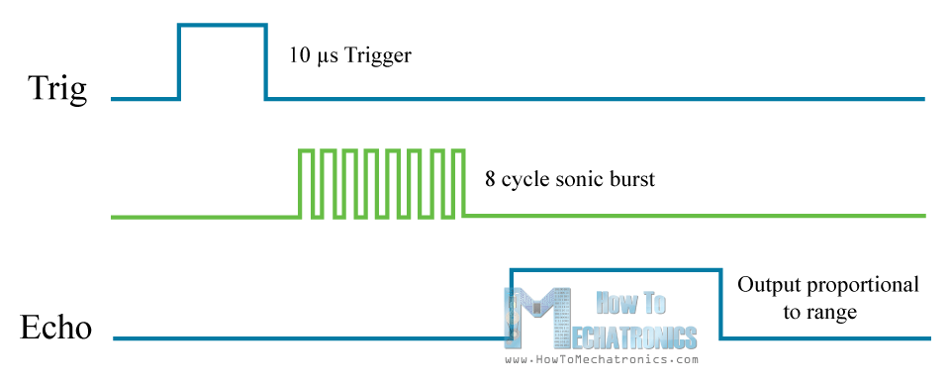

Un exemplu simplu este dacă un obiect se află la o distanță de 10 centimetri față de sensor.Luând în considerare viteza sunetului care este de 340 m/s, unda care pleacă din Trig și se întoarce in Echo va trebui să aibă o valoare de 294 microsecunde.Având în vedere că această unda călătorește practice de două ori, o data până la obiect și înapoi, vom fi nevoiți să împărțim această distanță la doi.

Viteza sunetului v=340 m/s sau v=0,034 cm/ms
Timpul t= s / v = 10 / 0,034 = 294 microsecunde
Distanța s=t * 0,034 / 2.
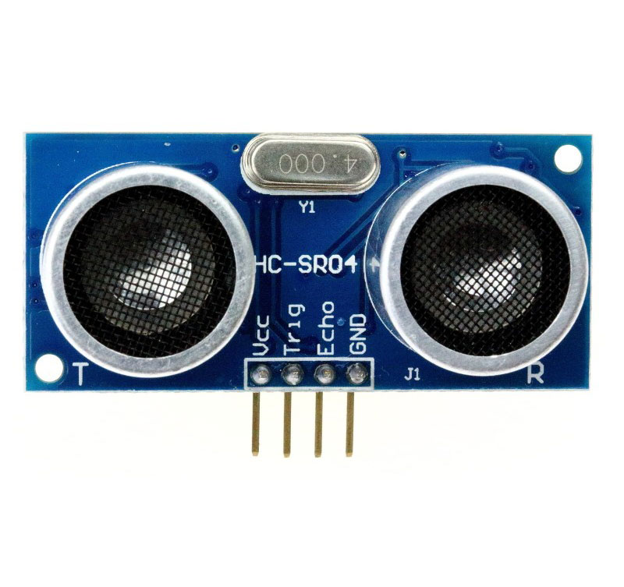

Arhitectura Sotfware și implementarea
Proiectarea Sistemului de Alarma de Securitate a fost dezvoltat cu ajutorul experienței acumulate în timpul celor patru ani de facultate dar mai ales cu ajutorul materiilor de specialitate, cum ar fi materia Microprocesoare, având în vedere că acest proiect este bazat pe embedded.

Design-ul software
Codul sursă al proiectului a fost dezvoltat pe baza șablonului mașinilor cu stare finită, acesta
fiind cel mai folosit șablon în conceperea proiectelor embedded.

”Este posibil ca mașinile cu stare finită să denote o rezonanță puțin plictisitoare sau neinteresantă, dar în realitate ele dezvăluie foarte mult despre puterea diferitelor tipuri de mașini computaționale.Fiecare mașină de tip Turing are în componență o mașină cu stare finită.De asemenea acestea sunt foarte folositoare în practică.”

Cel mai simplu tip de mașină computațională este tipul mașinii cu stare finită.

În esență o mașină cu stare finită constă într-un număr de stări finite în mod natural.Când un simbol, cifră numerică sau caracter, este considerat ca fiind o intrare a mașinii de stare, starea acestuia se modifică astfel încât următoarea stare depinde numai și numai de starea curentă și de simbolul introdus ca parametru de intrare.

Aceasta se mai poate numi ca fiind o abstracție matematică folosită în dezvoltarea algoritmilor.O mașină de stare va citi o serie de intrări.Când este citită o astfel de intrare, sistemul va trece într-o stare diferită.Fiecare stare specifică ce stare trebuie să urmeze, luând în calcul parametrul de intrare.

Prin urmare noua stare depinde de vechea strare și de noua intrare, ceea ce înseamnă că întreaga evoluție a mașinii se rezumă la starea curentă.Tot ceea ce contează este starea care este la momentul respectiv, nicidecum cum s-a ajuns la starea respectivă.

Cu puține cunoștințe în domeniul teoriei probabilității vom observa o conexiune între mașinile cu stare finită și lanțurile Markov.Un lanț Markov însumează stările trecute pentru a determina starea curentă iar probabilitatea tranziției către următoarea stare depinde doar de starea curentă.Lanțul Markov este un fel versiune probabilistică a mașinilor FSM.

Reprezentarea Mașinilor cu Stare Finită
O astfel de mașină se poate aborda într-un fel în care poate face mai ușoară înțelegerea și gândirea.
Acest lucru este posibil prin reprezentarea fiecărei stări ca fiind un cerc, aceste stării find conectate între ele cu arce uni-direcționale, aceste arce urmându-și calea în funcție de intrarea specificată.

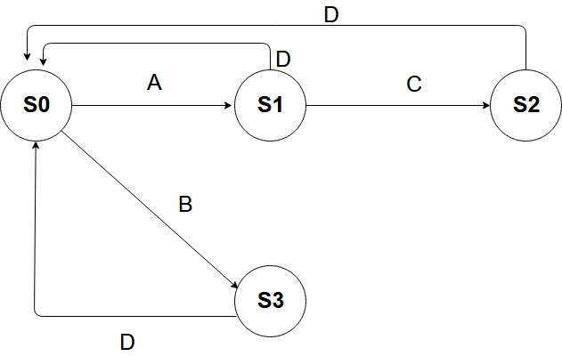

De expemplu, mașina cu stări finite din diagrama de mai sus conține patru stări:
-S0 : Aceasta este starea inițială a sistemului sau starea 0.
-S1 : În această stare se poate ajunge dacă se introduce la intrarea stării S0 simbolul sau caracterul A.
-S2 : În starea S2 se poate ajunge introducând ca parametru de intrare în starea S1 simbolul sau caracterul C.
-S3 : În starea S3 se poate ajunge dacă se introduce din starea S0 simblolul sau caracterul B.
Se poate observa că din fiecare stare, în afara de starea inițială S0, dacă se introduce simbolul sau caracterul D, starea sistemului va fi starea inițială.
Cu alte cuvinte, putem spune că avem posibilitatea de reset sau de întoarcere în starea inițială cu ajutorul unui simbol.
Acest exemplu face să pară ca fiind destul de simple mașinile de stare și să creeze o imagine de ansamblu cum aceste simboluri sunt folosite și cum se face starea de tranziție dintre stările unui astfel de sistem.
Care este scopul acestei mașini destul de simple?
Există două mari motive de a fi interesat în studiual acestui șablon.În primul rând, este practic.De altfel, sunt destul de multe aplicații practice care se mulează perfect ca fiind o mașină cu stări finite.
De exemplu, acestea sunt folosite in protocoalele de comunicație, cum ar fi USB-ul, poate fi definit de către o diagramă de stare evidențiind ce se va întampla în funcție de diferitele pachete de informație de intrare. În acest fel se poate construi un compilator care verifică dacă comportamenul gramaticii este corect.
Multe probleme de programare sunt de obicei mult mai ușor de rezolvat prin aplicarea unui sistem cu stări finite.Se setează un vector sau alt tip de structură de date care stochează posibile stări și se setează un pointer care pointează către starea curentă.Fiecare stare conține o tabelă de căutare care arată care este starea următoare în concordanță directă cu simbolul folosit ca intrare.

Gramatici finite
Folosirea practică a mașinilor cu stare finită este un motiv destul de întemeiat pentru a fi interesați de acestea.Orice programator ar trebui să aibă cunoștințe despre aceste mașini de stare și folosirea este o soluție destul de bună pentru soluționarea problemelor.
În orice caz, al doilea motiv este, de fapt, mult mai important depinzând de persepeciva din care privim.FSM-urile sunt foarte importante deoarece ne permit explorarea teoriei computațională.În particular, acestea sunt destul de conectate cu ideea de gramatici și limbaje care respectă anumite reguli.
Putem defini două stări principale, o stare inițială și o stare finală. Următorul pas este sa definim un set de simboluri, o gramatică care trebuie respectată pentru a ajunge din starea inițială până în starea finală.
Putem numi acest set de simboluri ca fiind o secvență acceptată de către mașină.Această secvență este un tot, posibil să fie fragmentat, acestea fiind din urmă simbolurile despre care am vorbit, permițând sistemului să treacă prin stări intermediare pentru a ajunge de la punctul de pornire, până la punctul punctul de oprire.
Din exemplul anterior, cu starea inițială S0, putem să considerăm S2 starea finală. Putem considera secvența de simboluri AC una validă.

Implemetarea
În cadrul acestui capitol sunt explicate implementarea și comportamentul sistemului de alarmă
de securitate.

Funcționalități
Sistemul de alarmă de securitate este alcătuit din următoarele componente:
1. LCD 16x2 (16 coloane, 2 linii)
2. Tastatura 4x4 (16 simboluri)
3. Senzor de amprentă
4. Senzor de detectarea distanței
5. Difuzor
6. Două leduri.

În continuare vom prezenta funcționalitățole sistemului:

Componentele enunțate mai sus sunt conectate la o placă de dezvoltare Arduino.După alimentarea la 5V, acesta pornește in starea inițială, prin urmare acesta se resetează în lipsa alimentării acestuia cu curent.
Alarma se poate activa prin intermediul unui cod prestabilit sau prin amprentă:
-Tasta C va apela funcția pentru introducerea codului.
-Tasta D va apela funcția pentru detectarea amprentei.

În timp ce alarma este dezactivată, un led roșu este aprins in permanență, difuzorul este oprit și tot din această stare se poate schimba codul curent folosit pentru activarea alarmei sau dezactivarea acesteia.
Odată activată această alarmă, fie prin cod folosind tastatura, fie prin senzorul de amprentă, un led verde va sta aprins in permanență. Din acest moment se va activa senzorul de măsurare a distanței, această distanță este una prestabilită, având o valoare de 10 centimetri. Dezactivarea constă în selecția dintre două taste ”A” sau ”B”.
-Dacă este apăsată tasta A, se va apela o funcție pentru detectarea codului.
-Dacă este apăsată tasta B, se va apela o funcție pentru detectarea amprentei.
Senzorul de distanță funcționează numai în momentul în care alarma este activată.Dacă se detectează o valoare mai mică decât cea prestabilită, în cazul nostru 10 centimetri, difuzorul va porni și pe ecran va apărea introducerea codului pentru dezarmare. Senzorul de amprentă nu mai poate fi folosit pentru dezarmare dacă declanșarea a fost făcută din motive de depășire a distanței.
La fiecare detectare a unei taste, difuzorul va emite un sunet cu frecvența de 2000Khz timp de 100 milisecunde.
O funționalitate a introducerii codului este aceea de a afișa pe ecran un mesaj ”Parolă greșită” timp de două secunde, după care utilizatorul este liber să introducă din nou codul de acces.
În timp ce codul este introdus, acesta nu trebuie să depășească numarul maxim de caractere, altfel acesta va fi considerat invalid.Pentru validarea unui PIN, este nevoie doar să se introducă

3.2.2Implementarea microcontrollerului Arduino Atmega2560
Codul sistemului de alarmă de securitate rulează pe un microcontroller Arduino, acesta făcând
posibilă interacțiunea dintre componentele electronice folosite. În continuare vom evidenția printr-o diagramă de stare comportamenul sistemului, acest comportament stând la baza mașinilor cu stare finită.

